**LAPORAN PRAKTIKUM INTERNET OF THINGS (IoT)**

**Praktik Real Hardware ESP32 – Traffic Light**

*Author : Nelly Fananda Melani*

*Fakultas Vokasi, Universitas Brawijaya*

*Email:* [nellyfananda15@student.ub.ac.id](mailto:nellyfananda15@student.ub.ac.id)

**Abstract**

Praktikum ini bertujuan untuk mengimplementasikan dan menganalisis sistem lampu lalu lintas secara nyata menggunakan mikrokontroler ESP32 sebagai bagian dari mata kuliah Internet of Things (IoT). Berbeda dengan simulasi, proyek ini dilakukan dengan menggunakan perangkat keras secara langsung, seperti ESP32, breadboard, resistor, dan tiga LED yang merepresentasikan lampu hijau, kuning, dan merah. Sistem bekerja berdasarkan siklus waktu yang telah diprogram, yaitu lampu hijau menyala selama 5000 milidetik, diikuti lampu kuning selama 3000 milidetik, dan lampu merah selama 1000 milidetik, lalu berulang secara terus-menerus. Pemrograman dilakukan menggunakan Visual Studio Code dengan ekstensi PlatformIO IDE, kemudian kode diunggah langsung ke papan ESP32. Implementasi berbasis hardware nyata ini memberikan pemahaman mendalam tentang pemrograman mikrokontroler, perancangan rangkaian elektronik, serta penerapan logika otomatisasi berbasis waktu. Proyek ini tidak hanya menjadi sarana pembelajaran dasar, tetapi juga memiliki potensi untuk dikembangkan lebih lanjut dalam sistem lalu lintas pintar dan infrastruktur IoT di masa depan.

**Kata kunci** — Internet of Things, Lampu Lalu Lintas, ESP32, Real Hardware, Otomatisasi

**1. Pendahuluan**

Lampu lalu lintas merupakan bagian penting dalam sistem transportasi modern yang berfungsi untuk mengatur arus kendaraan serta meningkatkan keselamatan pengguna jalan. Sistem ini bekerja berdasarkan siklus waktu tertentu, di mana lampu merah menginstruksikan kendaraan untuk berhenti, lampu kuning memberikan peringatan agar bersiap, dan lampu hijau memperbolehkan kendaraan berjalan. Seiring perkembangan teknologi, sistem lampu lalu lintas kini dapat dikendalikan secara otomatis menggunakan mikrokontroler, serta diintegrasikan dengan konsep Internet of Things (IoT) untuk mendukung manajemen lalu lintas yang lebih efisien. Dalam dunia pendidikan, pemahaman terhadap sistem ini dapat diperoleh melalui praktik langsung dengan menggunakan mikrokontroler ESP32 sebagai alat utama. Proyek ini bertujuan untuk mengimplementasikan secara nyata sistem dasar lampu lalu lintas menggunakan tiga buah LED—merah, kuning, dan hijau—yang dikendalikan oleh mikrokontroler ESP32. Proses perancangan dan pemrograman dilakukan melalui Visual Studio Code (VSCode) dengan bantuan ekstensi PlatformIO IDE, kemudian program diunggah langsung ke perangkat ESP32 untuk menjalankan siklus lampu secara otomatis. Melalui praktik ini, mahasiswa memperoleh pemahaman mendasar mengenai pemrograman mikrokontroler, pengendalian perangkat elektronik, serta penerapan logika berbasis waktu dalam sistem otomatisasi. Selain menjadi latihan akademik, proyek ini juga dapat menjadi landasan awal untuk pengembangan proyek yang lebih kompleks, seperti penelitian atau tugas akhir terkait sistem manajemen lalu lintas berbasis IoT.

**1.1 Latar Belakang Praktikum IoT**

Internet of Things (IoT) merupakan konsep yang menghubungkan berbagai perangkat elektronik melalui jaringan internet agar dapat saling berkomunikasi dan bertukar data secara otomatis. Dalam bidang teknik dan teknologi, IoT menjadi salah satu topik yang berkembang pesat dengan banyak penerapan, salah satunya dalam pengendalian lampu lalu lintas secara otomatis. Melalui praktikum ini, mahasiswa diajak untuk memahami dan menerapkan konsep dasar IoT secara langsung menggunakan mikrokontroler ESP32 dalam pengendalian sistem lampu lalu lintas. Praktikum ini dilakukan dengan menggunakan perangkat keras secara langsung (real hardware), sehingga mahasiswa dapat merangkai komponen elektronik, menyambungkannya ke mikrokontroler, dan memprogramnya agar bekerja secara otomatis sesuai logika yang telah ditentukan.

**1.2 Tujuan Eksperimen**

Tujuan dari eksperimen ini adalah sebagai berikut:

1. Mengimplementasikan sistem lampu lalu lintas otomatis menggunakan mikrokontroler ESP32 dan perangkat keras secara langsung.
2. Meningkatkan pemahaman mahasiswa tentang konsep dasar Internet of Things (IoT) melalui praktik nyata.
3. Melatih keterampilan dalam merancang rangkaian elektronik sederhana menggunakan LED dan resistor.
4. Mengembangkan kemampuan dalam memprogram mikrokontroler ESP32 menggunakan PlatformIO IDE di Visual Studio Code.
5. Menerapkan logika waktu dalam pengendalian nyala LED secara bergantian untuk mensimulasikan siklus lampu lalu lintas.
6. Memberikan pengalaman langsung dalam integrasi perangkat keras dan lunak sebagai dasar pengembangan proyek berbasis IoT di masa mendatang.

**2. Metodologi**

**2.1 Alat dan Bahan**

Dalam proyek ini, alat dan bahan yang digunakan meliputi:

1. 1 buah mikrokontroler ESP32 Dev Module
2. 1 buah breadboard
3. 3 buah LED (merah, kuning, hijau)
4. 3 buah resistor 220Ω sebagai pembatas arus
5. Kabel jumper male to male
6. Kabel USB Micro untuk koneksi ESP32 ke laptop
7. Visual Studio Code dengan ekstensi PlatformIO
8. Wokwi Simulator untuk simulasi rangkaian secara virtual
9. Komputer/laptop sebagai media pemrograman dan simulasi

**2.2 Langkah Implementasi**

1. **Perancangan Rangkaian**
   1. Rangkaian disusun pada breadboard virtual di Wokwi.
   2. Tiga LED disambungkan ke pin digital ESP32:
      1. LED merah ke pin 13
      2. LED kuning ke pin 14
      3. LED hijau ke pin 26
   3. Masing-masing LED dihubungkan dengan resistor 220Ω dan kemudian ke jalur GND.
2. **Penulisan Kode Program**
   1. Program ditulis menggunakan bahasa pemrograman C++ di Visual Studio Code.
   2. Logika program mengatur siklus nyala lampu:
      1. Merah menyala selama 1 detik
      2. Kuning menyala selama 3 detik
      3. Hijau menyala selama 5 detik
   3. Berikut potongan kode programnya:

#include <Arduino.h>

int red = 13;

int yellow = 14;

int green = 26;

void setup() {

    pinMode(red, OUTPUT);

    digitalWrite(red, LOW);

    pinMode(yellow, OUTPUT);

    digitalWrite(yellow, LOW);

    pinMode(green, OUTPUT);

    digitalWrite(green, LOW);

}

void loop() {

    digitalWrite(red, HIGH);

    delay(1000);

    digitalWrite(red, LOW);

    digitalWrite(yellow, HIGH);

    delay(3000);

    digitalWrite(yellow, LOW);

    digitalWrite(green, HIGH);

    delay(5000);

    digitalWrite(green, LOW);

}

**3. Simulasi dan Pengujian**

1. Simulasi dilakukan menggunakan Wokwi Simulator.
2. Program diuji untuk memastikan siklus nyala LED sesuai dengan urutan dan waktu yang telah ditentukan.
3. Apabila LED menyala bergantian dengan urutan dan durasi yang tepat, maka sistem dinyatakan berjalan dengan benar.

**3. Results and Discussion (Hasil dan Pembahasan)**

**3.1 Experimental Results (Hasil Eksperimen)**

Simulasi sistem traffic light menggunakan ESP32 di Wokwi Simulator berhasil diimplementasikan. Hasil eksperimen menunjukkan bahwa urutan LED menyala sesuai dengan waktu yang telah ditentukan sebelumnya:

1. Lampu Hijau: 5000 ms (5 detik)
2. Lampu Kuning: 3000 ms (3 detik)
3. Lampu Merah: 1000 ms (1 detik)

Sistem mengubah status LED dengan benar berdasarkan siklus yang telah diprogramkan.

**3.2 Simulation Screenshots (Tangkapan Layar Simulasi)**

Berikut adalah tangkapan layar yang diambil dari Wokwi Simulator selama eksperimen, yang menunjukkan status LED pada berbagai fase siklus:

|  |  |
| --- | --- |
| **Traffic Light Phase** | **LED State (Simulation Output)** |
| Green Light (Go) |  |
| Yellow Light (Warning) |  |
| Red Light (Stop) |  |

Transisi LED berhasil disimulasikan dan mengikuti siklus yang diharapkan, sebagaimana yang ditunjukkan pada tangkapan layar di atas.

**3.3 Performance Evaluation (Evaluasi Kerja)**

Eksperimen ini mengonfirmasi beberapa pengamatan berikut:

1. Kontrol Waktu yang Akurat: LED beralih pada interval yang tepat, menunjukkan implementasi logika berbasis waktu yang efektif.
2. Operasi Mikrokontroler yang Stabil: ESP32 berhasil menjalankan urutan yang diprogram tanpa kesalahan.
3. Efisiensi Simulasi: Penggunaan Wokwi Simulator memungkinkan debug dan pengujian yang cepat tanpa memerlukan perangkat keras fisik.

**3.4 Discussion (Pembahasan)**

Eksperimen ini menyoroti prinsip-prinsip dasar pengendalian traffic light berbasis mikrokontroler. Beberapa hal penting yang dapat dipelajari dari simulasi ini adalah:

1. Pengendalian GPIO: Eksperimen ini memperkuat penggunaan pin GPIO pada ESP32 untuk mengontrol komponen eksternal seperti LED.
2. Pemrograman Logika Waktu: Implementasi delay untuk durasi sinyal yang berbeda membantu mengembangkan logika otomatisasi berbasis waktu.
3. Simulasi vs Implementasi Dunia Nyata:
4. Dalam skenario dunia nyata, komponen seperti resistor dan transistor diperlukan untuk mengatur aliran arus ke LED.
5. Komponen tambahan, seperti sensor, dapat diintegrasikan untuk mengoptimalkan aliran lalu lintas secara dinamis. Misalnya, sensor kendaraan dapat digunakan untuk mengubah durasi lampu hijau berdasarkan jumlah kendaraan yang ada.

**4. Appendix (Lampiran)**

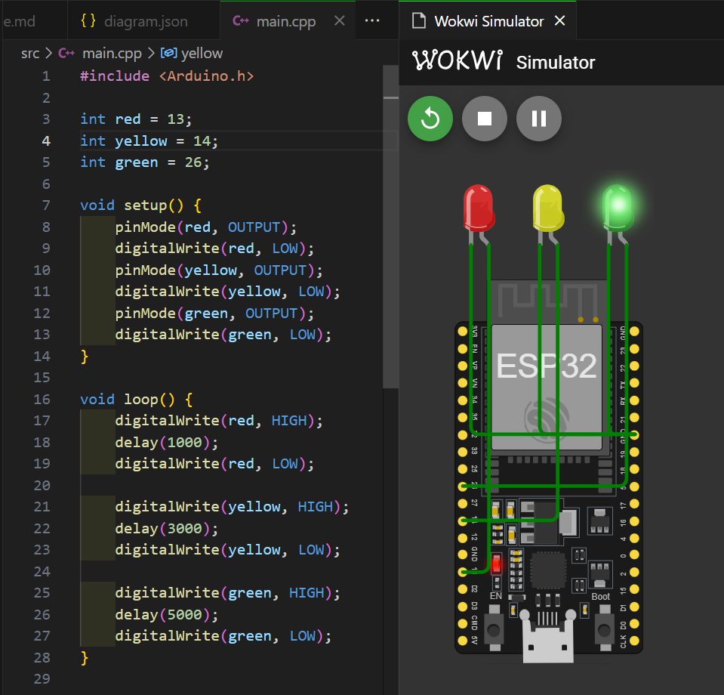

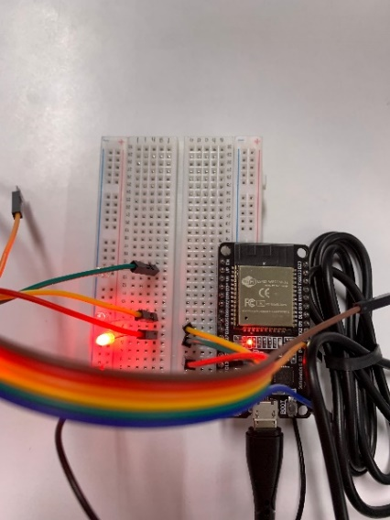 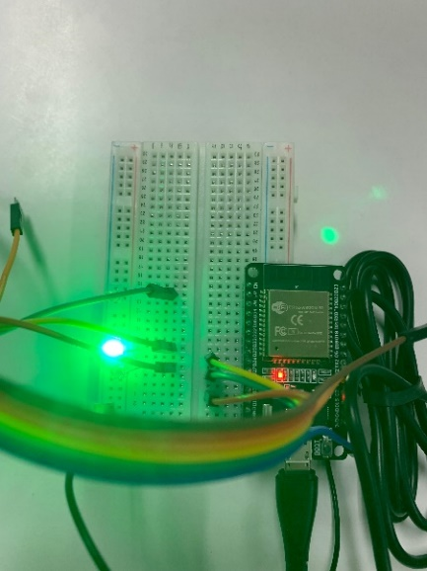 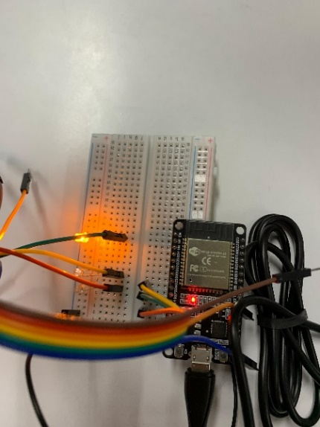

**TERIMA KASIH**

**Dosen Pengampu Mata Kuliah IoT:** Bapak Rachmad Andri Atmoko, S.ST, M.T